本科课程学生评教操作说明

电脑端操作流程
- 登录本科教学管理系统（https://jw.shisu.edu.cn/home），左上角菜单，选择“学生全部服务”——“学生总结性评教”；
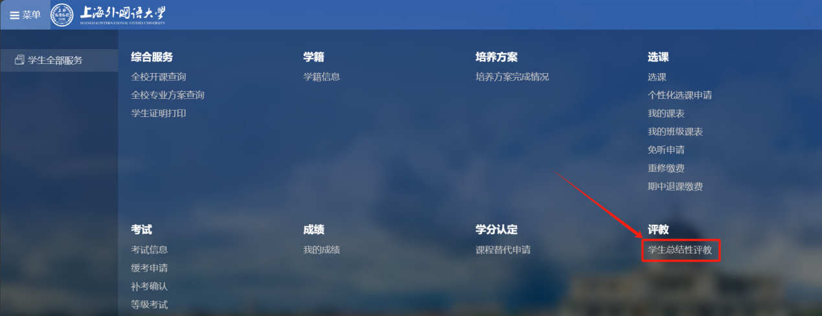
- 进入当前学期202520262，点击授课教师姓名；
- 进入评价页面，根据指标内容，完成所有评价项选择后点击提交。如果某门课程有多位老师授课，需要分别点击老师姓名进行评教。

手机端操作流程
微信打开“上外教务处”公众号，点击左下角“我的教务”，通过统一身份认证登录移动端，按下图操作进行评教。
